

АРЖЕНТИНА – ВОДОПАДИТЕ ИГУАСУ – БРАЗИЛИЯ с Рио, Копакабана и Ангра дос Рейс

С ВЪЗМОЖНОСТ ЗА ПОСЕЩЕНИЕ НА СТОЛИЦАТА НА УРУГВАЙ - МОНТЕВИДЕО

ЧЕТИРИ ЗАБЕЛЕЖИТЕЛНИ ГРАДA
НА ЮЖНА АМЕРИКА

БУЕНОС АЙРЕС и неговия чар,
МОНТЕВИДЕО и неговото спокойствие,
РИО ДЕ ЖАНЕЙРО и неговата магия,
АНГРА ДОС РЕЙС и слънчевите плажове
да добавим и водопадите Игуасу и тяхната фантазия.....

По маршрут: СОФИЯ - ПАРИЖ/ФРАНКФУРТ – БУЕНОС АЙРЕС – МОНТЕВИДЕО – БУЕНОС АЙРЕС - ИГУАСУ – АНГРА ДОС РЕЙС - РИО ДЕ ЖАНЕЙРО – ПАРИЖ/ФРАНКФУРТ – СОФИЯ
13 дни /10 нощувки, 10 закуски, 2 вечери

Дати: от 15 април до 27 април 2020 г. – Великденски празници

от 15 ноември до 27 ноември 2020 г.

1 ден София – Париж/Франкфурт – Буенос Айрес
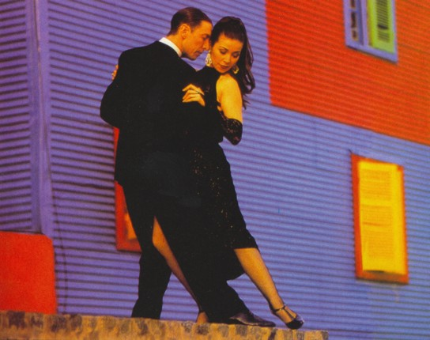
Отпътуване от София в 07.20 ч. – за дата на тръгване 15.04. с полет на AIR FRANCE за Париж/* в 14.15 ч. – за дата на тръгване 15.11. с полет на LUFTHANSA за Франкфурт/. Кацане в 09.20 ч./*15.40 ч. Групата с дата на тръгване 15.04. има възможност да се придвижи с метро до центъра на френската столица за разходка, придружена от водача на групата. Продължаване същата вечер в 23.20 ч./*22.15 ч. за Буенос Айрес.
Легенда: */ - група на тръгване от България 15.11.2020 г.

2 ден Буенос Айрес
Кацане в 08.10 ч./*08.00 ч. на международното летище Eзейза в аржентинската столица Буенос Айрес. Посрещане от представител на местната агенция и начало на туристическата обиколка на града с местен екскурзовод по известните булеварди Санта Фе и 9 юли, с разглеждане на площад де Майо, сградата на Правителството, Националния Конгрес, Театър Колумб, Обелиска – символът на града, Катедралата, квартал Реколета, пристанището Мадеро, кварталите Сан Телмо и Ла Бока. Разходка по Каминито – уличката на емигрантите и парка Палермо. Настаняване в хотел в Буенос Айрес. Свободно време. Нощувка.
3 ден Буенос Айрес – Фиеста Гауча (по желание)
Закуска. Факултативна екскурзия - излет сред природата на южноамериканската пампа. Посещение на типична ферма на гаучос /аржентински каубои/, където ще бъдете посрещнати със специален обяд с креолска скара. Фиеста Гауча е незабравимо изживяване с много вино, песни, танци и състезания на кон. Ще имате възможност да се запознаете с местния бит и обичаи. Ще се насладите и на шоу - демонстрация на ловкостта на гаучото. Връщане в хотела. По желание посещение на Танго шоу. Нощувка.

4 ден Буенос Айрес – Монтевидео (екскурзия по желание)
Закуска. Свободен ден със следните фантастични предложения. По желание екскурзия „Тигре и Делта” - отпътуване за крайбрежната зона на Буенос Айрес - Ел Тигре край река Рио де ла Плата. Разходка с корабче до островите по делтата на река Парана – любимо място сред природата. Другото предложение е да посетите някои от многобройните тематични музеи в Буенос Айрес или живописния пазар за плодове в сърцето на града. Следващото предложение е факултативна еднодневна екскурзия до Монтевидео - столицата на Уругвай: трансфер до пристанището на Буенос Айрес, пътуване с ферибот на Букебус в посока Монтевидео. Трансфер до града и панорамна обиколка с автобус на местна туристическа компания със смесена група и беседа на чужд език (при 15 записани туристи, групата ще бъде съпроводена от българския водач). Връщане вечерта към 23.00 ч. в хотела в Буенос Айрес. Нощувка.
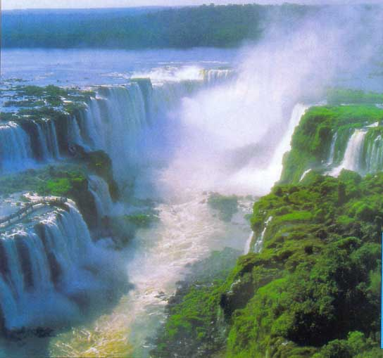
5 ден Буенос Айрес - Игуасу (от аржентинска страна)
Закуска. Трансфер до аерогарата за вътрешен полет до водопадите Игуасу (~1.45 мин.). Кацане, посрещане и трансфер до Националния парк Игуасу (UNESCO), част от който са водопадите (в превод „Голяма вода”), простиращи се на широчина 2.7 км /входната такса за парка се заплаща на място/. Разглеждане на това природно чудо от аржентинска страна със спиращи дъха гледки и изумителни панорами, от която се открива 3/4 от това приказно явление. Разходката по специални пътища и мостове отвежда в непосредствена близост до някои от тях, под дъги от дъжд и мъгла, образувани от падащата вода, се стига в близост до най – високата част, Дяволското гърло (Гарганта дел Диабло) - най – впечатляващият и най - популярният от всички водопади с ширина 150 м, с най – голям дебит и с формата на подкова, намиращ се точно на границата между двете страни. Настаняване в хотел в селището Фоз до Игуасу на бразилска територия. Вечеря. Нощувка.
6 ден Буенос Айрес - Игуасу (от бразилска страна)
Закуска. Посещение на водопадите от бразилска страна /входната такса за парка се заплаща на място/. В зависимост от нивото на водите на река Игуасу, броят на малките и големите водопади, намиращи се сред разкошна тропическа растителност, варира от 150 до 300. Тук е Птичият парк, една туристическа атракция, част от резервата, предлагащ голямо разнообразие от птици от цяла Бразилия /входната такса за Птичия парк е включена в пакетната цена/. По желание за качване на адреналина – Макуко Сафари, незабравимо мокро приключение, при което качени на борда на моторна лодка, ще стигнете до самите падове на водопада. По желание полет над водопадите с хеликоптер, за да се изкачите на 1650 м над земята. Връщане в хотела. Вечеря. Нощувка.
7 ден Игуасу – Рио де Жанейро (Корковадо)
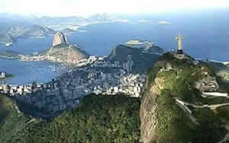
Закуска. Полет за Рио де Жанейро. Кацане, трансфер и начало на туристическата програма. Когато се каже Рио, веднага в ума избухват мисли, свързани с блестящите оскъдни костюми по време на Карнавала, плажа Копакабана, неудържимите ритми на самбата и статуята на Христос (38 м), благославяща посетителите, разперила ръце от върха на планината Корковадо на 710 м надморско равнище, избрана като едно от новите седем чудеса на света. Следва пътешествие, започващо от Космо Вело с влакче, лъкатушещо по тясна стръмна жп линия между тропически дървета и храсти на Националния парк Тижука, стигащо почти до подножието на статуята. Панорамата към планините, към залива и града е божествена, усещането, че всичко е под краката, е натрапващо. Настаняване в хотел в района на Копакабана/ Ипанема. В края на деня посещение на царството на скъпоценните камъни в световно известната бижутерска къща Щерн. Нощувка.
8 ден Рио де Жанейро - Копакабана/ Ипанема
Закуска. Свободно време за плаж и разходка. Нощувка.
9 ден Рио де Жанейро (Захарната глава)
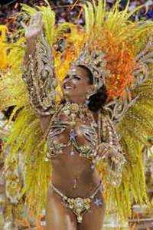
Закуска. Полудневна обиколка на космополитния Рио де Жанейро. Разходка из центъра на града, из тесните улички и исторически сгради, нашепващи легенди и истории. Всяко кътче тук има уникален облик – сградата на Градския Театър, площад XV, красиво реставрираната сграда на Банка до Бразил, приютила Културния център, Националния исторически музей, Националната Библиотека, манастирът Сао Бенто. Следва посещение на Захарната глава, която заедно със самбата, плажовете и красивите жени, си остава една от оригиналните и запомнящи се забележителности на Рио. Наистина заслужено! Изкачването е с кабинков лифт и след кратко пътуване, от първата спирка, от върха на Моро де Урка (220 м) и от върха на Захарната глава (396 м) ще се разкрие незабравима гледка към плажовете на Копакабана и Ипанема, към статуята на Христос Изкупителя, към залива Гуанабара. Продължаване към Маракана, най – големият стадион в света с капацитет повече от 160 000 зрители, храмът на бразилския футбол (фотопауза и разглеждане отвън). Нощувка.
10 ден Рио де Жанейро - Петрополиш (по желание)
Закуска. Свободно време за плаж и разходка или по желание екскурзия до колониалния град Петрополиш, разположен на 65 км от Рио де Жанейро, изграден в европейски стил от бразилския император Педро ІІ. Тук той построява своята лятна резиденция – Императорският дворец, превърнат в музей. Връщане в хотела в Рио. По желание и срещу допълнително заплащане шоу – спектакъл Бразилска самба с много страст, ритъм, вихрени танци и карнавални костюми. Нощувка.
11 ден Рио де Жанейро – Ангра дос Рейс (по желание)
Закуска. Свободно време или по желание целодневна екскурзия с включен обяд до Ангра дос Рейс. Пътят ще ви отведе до едно от най - красивите кътчета на бразилското крайбрежие. Тюркоазени води, красиви плажове с фин пясък, спокойствие и всепоглъщаща зеленина, правят това място предпочитано от най - богатите хора в Бразилия. Предстои круиз, който ви отвежда до някои от стотиците острови, които са пръснати като мъниста сред синята водна шир. Тук сред островите отново ще имате възможност да поплувате и да се порадвате на прекрасните слънчеви лъчи. Връщане в Рио. Нощувка.
Забележка: Възможна е промяна в поредността на дните за провеждане на допълнителните екскурзии.
12 ден Рио де Жанейро – заливът Гуанабара (по желание) – Париж/Франкфурт
Закуска. Свободно време или по желание полудневна екскурзия в залива Гуанабара – ще можете да се насладите на забележителния Рио де Жанейро, разхождайки се с лодка до другия бряг – град Нитерой и моста покрай красиви плажове, скали с екзотични форми и хълмове. Връщане в Рио. Трансфер до летището и полет в 15.25 ч. за Париж за група с дата на отпътуване от България 15.04./*в 22.40 ч. за Франкфурт за група с дата на отпътуване 15.11.
13 ден Париж/Франкфурт – София
Кацане в Париж в 07.40 ч./*във Франкфурт в 11.00 ч. Полет в 12.55 ч./*14.55 ч. за София. Кацане в София в 16.40 ч./*18.10 ч.
Легенда: */ - група на тръгване от България 15.11.

КРАЙНИ ЦЕНИ С ВКЛЮЧЕНИ всички ЛЕТИЩНИ ТАКСИ: 4979 лв. – за дата на тръгване 15.04.20 г.
5175 лв. – за дата на тръгване 15.11.20 г.

Ранни записвания: отстъпка от 160 лв. от пакетната цена за записвания до 31.12.2019 г. за дата на тръгване 15.04.2020 г., до 31.01.2020 г. – за дата на тръгване 15.11.2020 г.

Пакетната цена включва: самолетен билет на AIR FRANCE София – Париж – Буенос Айрес – Рио де Жанейро – Париж – София с включени летищни такси на стойност 80 EUR – за група с дата на тръгване 15.04., самолетен билет на LUFTHANSA София – Франкфурт – Буенос Айрес – Рио де Жанейро – Франкфурт – София с включени летищни такси на стойност 510 EUR към 21.11.2019 г. – за група с дата на тръгване 15.11., самолетен билет Буенос Айрес – Игуасу – Рио де Жанейро с включени летищни такси, 10 нощувки, 10 закуски в хотели 4****, от които 3 - в Буенос Айрес в централно разположен, 2 – в Игуасу, 5 – в Рио де Жанейро, 2 вечери в хотела в Игуасу, всички трансфери, упоменати в програмата, полудневна обиколка на Буенос Айрес, полудневна туристическа програма в Рио де Жанейро с изкачване с железница на планината Корковадо до статуята на Христос, полудневна туристическа програма в колониалния център на Рио де Жанейро и изкачване с лифт до хълма Урка и до хълма Захарната глава, посещение на бижутерска къща Щерн, посещение на водопадите Игуасу от аржентинска и бразилска страна с местен екскурзовод, входна такса за посещението на Птичия парк, водач – преводач от агенцията и обслужване с превод на български език за включените в пакетната цена посещения и мероприятия.
Забележка: Пакетната цена е калкулирана при курс 1 USD = 1.70 лв. При промяна на валутния курс, пакетната цена ще бъде преизчислена.

Доплащания за: единична стая – 1185 лв.; при недостигнат мин.брой от 15 туристи и при записани не по – малко от 12 тур. – 95 EUR, вход за аржентинската част на Игуасу – ~12 USD /заплащат се на място в местна валута ~700 ARS/, за бразилската част на Игуасу – ~17 USD /заплащат се на място в местна валута ~69 BRL/, бакшиши за шофьори и екскурзоводи - 40 ЕUR /заплащат се с основния пакет/, медицинска застраховка с покритие 25 000 EUR на Групама Застраховане ЕАД – 30 лв., над 65 г. – 60 лв., над 75 г. – 90 лв.
Намаление за:
- трети възрастен на допълнително легло: 180 лв.
- дете до 12 г. с 2-ма възрастни на допълнително легло – 280 лв.

Факултативните мероприятия:
Аржентина: Тигре и Делта – 60 USD, Фиеста Гауча с включен обяд – 120 USD, Танго шоу с вечеря – 100 USD; Уругвай - екскурзия до Монтевидео с включен трансфер до пристанището от/до хотела – 320 USD, Игуасу: Макуко Сафари „Голямо мокро приключение“ – 95 USD, разходка с хеликоптер над водопадите (15 мин.) – 150 USD; Бразилия: Самба шоу – 110 USD без вечеря с включен трансфер, еднодневна екскурзия „Ангра до Рейс – круиз с включен обяд“ – 85 USD, полудневна екскурзия „Заливът Гуанабара“ – 82 USD, екскурзия до Петрополиш – 69 USD. Забележка: екскурзиите се провеждат в смесени групи с други туристи на английски и испански език. Задължително се заявяват преди отпътуване и се заплащат с основния пакет. Група от записани мин. 10 туристи се придружава от българския водач. Цените на допълнителните екскурзии подлежат на препотвърждение, както и тяхната последователност на провеждане.

Примерни хотели, ползвани по тази програма: Scala Hotel Buenos Aires (http://scalabuenosaires.com/es/) или подобен в Буенос Айрес, Recanto Cataratas Thermas Resort Convention (http://www.recantocataratasresort.com.br/) или подобен в Игуасу, hotel Rio Othon Palace (https://www.othon.com.br/hotel-copacabana/rio-othon-palace/) или подобен в Рио де Жанейро.

Минимален брой туристи за осъществяване на екскурзията: 15 туристи
Срок за уведомление при недостигнат минимален брой туристи: 20 дни преди началната дата.
Необходими документи: ксерокопие на задграничен паспорт с минимум 6 – месечна валидност към крайната дата на пътуване; няма визови, санитарни, медицински и визови изисквания за посещаваните по маршрута страни.
Начин на плащане: депозит – 2000 лв., доплащане – до 30 дни преди отпътуване.
Застраховка „Отмяна на пътуване“: предоставяме възможност за сключване на допълнителна застраховка “Отмяна на пътуване” по чл. 80, ал. 1, т.14 от Закона за туризма, покриваща разходите за анулиране на пътуването, за съкращаване и прекъсване на пътуването, поради здравословни причини на пътуващия, негови близки, неотложно явяване на дело, съкращаване от работа и др. Стойността на застраховката се изчислява на база крайна дължима сума по договора, като има значение и възрастта на Потребителя. В зависимост от възрастта на туриста стойността на застраховката е между 3% и 8% върху крайната дължима сума по договора за организирано пътуване.

Туроператор “ТА Мондел Травел” е застрахована по смисъла на чл. 97, ал.1 от Закона за туризма в застрахователна компания АЛИАНЦ БЪЛГАРИЯ със застрахователна полица №13160193000000023 /валидна от 31.07.2019 г. до 30.07.2020 г./



